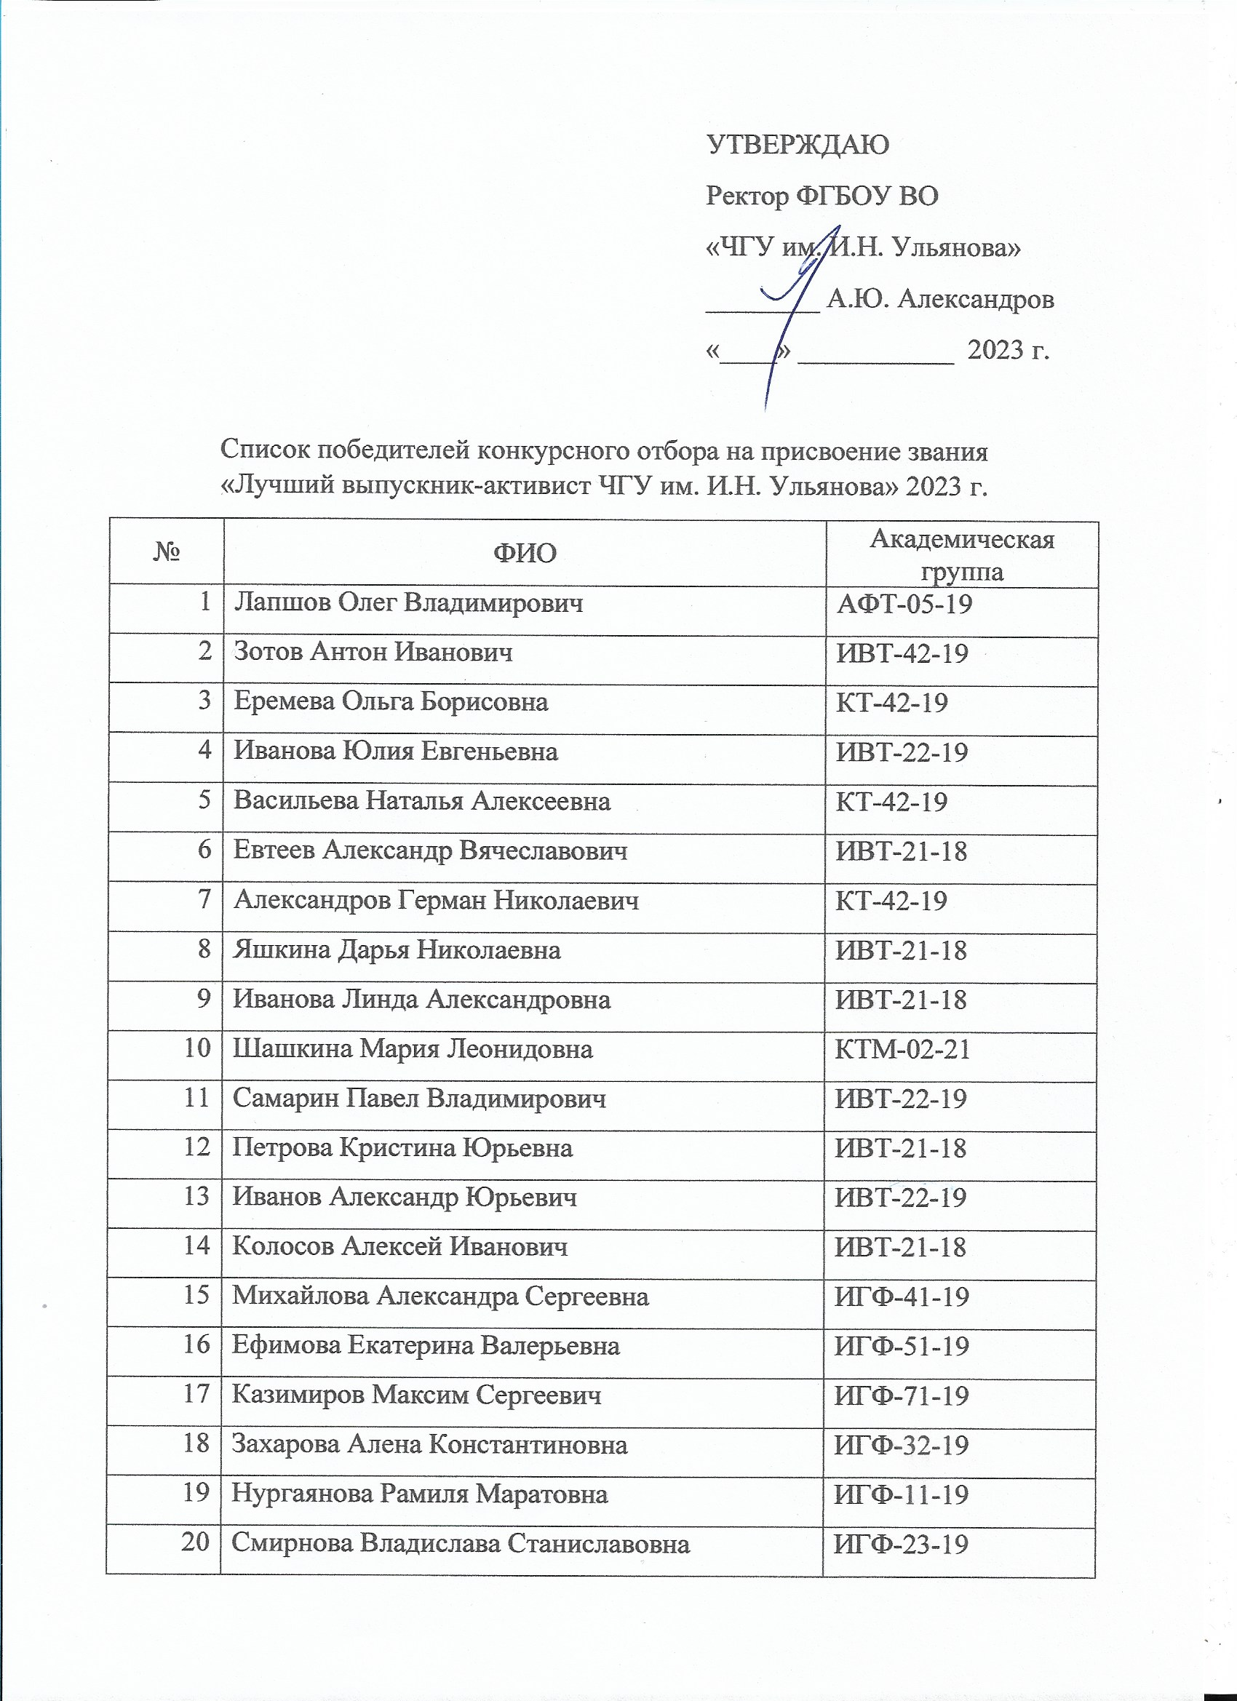
21 | Барминцева Кристина Денисовна | ИГФ-41-19
22 | Вахнин Андрей Витальевич | ИГФ-51-19
23 | Федорова Мария Алексеевна | ИГФ-51-19
24 | Григорьева Дарья Григорьевна | ИГФ-11-19
25 | Михайлова Мария Сергеевна | ИГФ-11-19
26 | Кожевникова Виалета Валерьевна | ИГФ-11-19
27 | Абдалла Исмаил Мохамед Исмаил Бехит | ИЯ-01-19
28 | Хагар Адель фатхи | М-39-18
29 | Имомова Хусноробону Раджабалиевна | М-07-17
30 | Ста Виждене | М-13-17
31 | Мохаммед Фатима саад | М-39-18
32 | Ахмед Яра Осама Арафа Али | М-11-17
33 | Ибрахим Мохамед Хоссам Хосни Ахмед | М-13-17
34 | Мохамед Абделазиз Метвалли | М-13-17
35 | Аль-Хайми Ахмед Мохаммед Мохаммед | С-11-19
36 | Амаш Лаис Салих | С-11-19
37 | Хайдарова Зебохон Анвар кизи | ЭК-01-19
38 | Издебская Яна Сергеевна | ИЯ-01-19
39 | Познякова Алина Владимировна | ОЗФИ-11-19
40 | Григорьев Станислав Владимирович | МС-11-19
41 | Васильев Андрей Юрьевич | МС-21-19
42 | Ушаков Николай Евгеньевич | МС-21-19
43 | Муллина Виктория Радиевна | МС-21-19
44 | Назмиева Алсу Маратовна | МС-21-19
45 | Келин Даниил Вячеславович | М-21-17
46 | Нурисламова Сабина Ленаровна | М-21-17
47 | Абросимова Софья Андреевна | М-03-17
48 | Агамамедова Арзув Агаджановна | М-13-17
49 | Никитина Анастасия Андреевна | М-08-17
50 | Кобзева Екатерина Владимировна | М-05-17
51 | Алексеева Анастасия Валерьевна | М-01-17
52 | Васильев Алексей Анатольевич | М-12-17
53 | Ермолаева Екатерина Владимировна | М-10-17
54 | Тагиров Тагир Сахрудинович | М-38-18
55 | Шитов Кирилл Владимирович | М-23-17
56 | Иванова Юлия Сергеевна | М-08-17
57 | Кошелохова Анастасия Олеговна | М-12-17
58 | Филиппов Станислав Олегович | М-10-17
59 | Малышева Венера Александровна | М-22-17
60 | Арифуллина Диляра Айратовна | М-23-17
61 | Удалова Анна Анатольевна | М-21-17
62 | Смирнова Анастасия Петровна | М-08-17
63 | Антонова Елена Сергеевна | М-21-17
64 | Дюкина Дария Владимировна | М-04-17
65 | Сергеев Павел Владимирович | М-07-17
66 | Федорова Мария Юрьевна | ФЖ-21-19
67 | Илюхина Ксения Сергеевна | ФЖ-21-19
68 | Гордеева Ангелина Валерьевна | ФЖ-21-19
69 | Тепеев Кирилл Николаевич | ФЖ-22-19
70 | Квасова Наталья Сергеевна | ОЗФЖ-23-19
71 | Сидорова Анастасия Владимировна | ФЧ-31-19
72 | Евсеева Ангелина Алексеевна | РЭА-31-19
73 | Петров Владимир Борисович | С-41-17
74 | Степанова Елизавета Евгеньевна | СМ-02-21
75 | Яковлев Андриян Александрович | С-21-19
76 | Мартынова Мария Александровна | С-61-19
77 | Витлейкина Екатерина Андреевна | С-21-19
78 | Кудряшова Антонина Олеговна | ФМ-21-19
79 | Чернова Варвара Сергеевна | ФМ-12-19
80 | Донской Дмитрий Анатольевич | УП-51-19
81 | Вальтер Владимир Андреевич | УП-51-19
82 | Молярова Лариса Владимировна | УП-51-19
83 | Водоватова Дарья Сергеевна | УП-51-19
84 | Жилина Виктория Сергеевна | УП-41-19
85 | Морозов Сергей Юрьевич | УП-41-19
86 | Трофимова Анастасия Вячеславовна | УП-51-19
87 | Александров Сергей Владимирович | Х-42-18
88 | Блинов Сергей Александрович | Х-12-19
89 | Свинцова Илона Игоревна | Х-12-19
90 | Федотова Анастасия Михайловна | Х-41-18
91 | Елисеев Даниил Юрьевич | ОЗХМ-01-21
92 | Копеева Диана Юрьевна | ЭК-04-19
93 | Тяжев Александр Геннадьевич | ЭК-05-19
94 | Петухов Никита Игоревич | ЭК-04-19
95 | Иванова Надежда Васильевна | ЭК-03-19
96 | Антонова Анна Александровна | ЭК-05-19
97 | Кайкова Анастасия Сергеевна | ОЗЭК-08-19
98 | Степанов Евгений Николаевич | ЭТ-51-19
99 | Пушкин Лев Федорович | ЭЭ-41-19
100 | Краснов Евгений Вячеславович | МЭЭТ-03-21
101 | Егорова Ирина Сергеевна | ЭЭ-41-19
102 | Кузьмина Анна Владимировна | ЮФ-12-19
103 | Бакомчева Анастасия Валерьевна | ЮФ-22-18
104 | Митрофанов Артем Иванович | ЮФ-22-18
105 | Федорова Анна Федоровна | ЮФ-13-19
106 | Некрасов Павел Владимирович | ЮФ-12-19
107 | Каменева Ольга Михайловна | ЮФ-22-18
108 | Шомполова Светлана Александровна | ЮФ-21-18
109 | Николаев Кирилл Андреевич | ЮФ-12-19
110 | Плясунова Екатерина Сергеевна | ЮФ-22-18
111 | Мефодьева Кристина Витальевна | ЮФ-22-18

Согласовано:
Председатель первичной профсоюзной А.Ю. Козлова
организации обучающихся

Председатель Студенческого совета А.А. Емелюкова

